**Задачи выполнить и фото выслать на почту** [**PetrovaT.D.1@yandex.ru**](mailto:PetrovaT.D.1@yandex.ru)**. За невыполнение заданий Вы не будите, аттестованы в марте!!!**

**Практическое занятие.** Различные виды многогранников. Их изображения. Сечения. Развертки многогранников.

**Задания для выполнения.**

**Задание 1.** Используя данные рисунка, перечислите в тетради виды многогранников.

|  |  |  |  |  |
| --- | --- | --- | --- | --- |
| |  |  | | --- | --- | |  |  | | 1 | ______________________ |
| 2 | ______________________ |
| 3 | ______________________ |
| 4 | ______________________ |
| 5 | ______________________ |
|  |  |

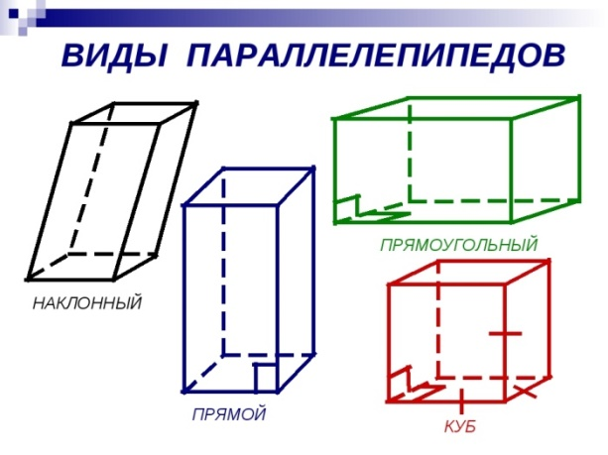

**Задание 2.** Изобразите в тетради четырехугольную пирамиду. Обозначьте вершины. Перечислите в тетради ребра и грани данной пирамиды.

Ребра:___________________

Грани:___________________

***Задача.***

***Построить сечение кубаплоскостью α, проходящей через точки ; , ,.***

1.  - вершина трехгранного угла образованного плоскостями α, , .
2.  - вершина трехгранного угла образованного плоскостями α, , . .
3.  - вершина трехгранного угла образованного плоскостями α, , .
4. , .
5. - искомое сечение.

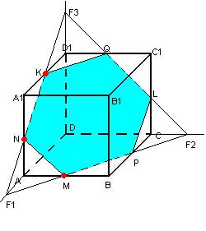

**Задание 3.** Изобразите в тетради многогранник и постройте сечение плоскостью, проходящей через указанные точки.

|  |  |
| --- | --- |
|  |  |

**Задание 4.** Определите вид многогранника по развертке и запишите название в тетради.

